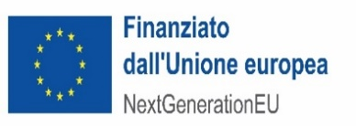 |  | 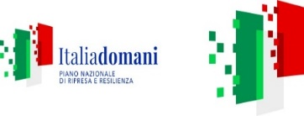
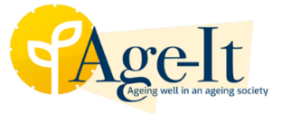
PIANO NAZIONALE DI RIPRESA E RESILIENZA (PNRR)
“Age-It – Ageing Well in an ageing society" - Spoke 4 – Trajectories for Active and Healty ageing. Prof.ssa Maddalena Illario
Cod.MUR: PE0000015- CUP: E63C22002050006

MODELLO E (Offerta Economica)

fornitura di strumentario e tecnologie operative per il percorso diagnostico terapeutico per pazienti con deformità dento scheletriche -CUP E63C22002050006

Il/La sottoscritto/a (nome e cognome) _________________________________________________________________
nella qualità di ____________________________________________________________________________________
(Indicare se Legale Rappresentante o Procuratore speciale)
della Ditta _______________________________________________________________________________________
(indicare denominazione o ragione sociale)
avente sede legale in ________________________________________________________ provincia di ____________
alla via ______________________________________________________________________civ. ________________,
avente sede operativa in _______________________________________________________ provincia di __________
alla via ___________________________________________________________________civ. ____________________,
Partita IVA/Cod. Fisc. _______________________________________________________________________________,
TEL. _____________________________________________________ FAX ____________________________________
E-mail ______________________________________________________@_________________________________
E-mail PEC _____________________________________________________@_________________________________

al fine di partecipare all’affidamento diretto in premessa

OFFRE

il seguente importo complessivo soggetto a ribasso:

_ __________ ____________________________________________________________________
(importo in cifre) (importo in lettere)

il seguente ribasso percentuale sull’importo complessivo soggetto a ribasso:

_ __________ % ____________________________________________________________________
(ribasso percentuale in cifre) (ribasso percentuale in lettere)

data
firma

Informativa ai sensi dell’art. 13 del Regolamento (UE) 679/2016 recante norme sul trattamento dei dati personali.
I dati raccolti con il presente modulo sono trattati ai fini del procedimento per il quale vengono rilasciati e verranno utilizzati esclusivamente per tale scopo e comunque nell’ambito delle attività istituzionali dell’Università degli Studi di Napoli Federico II. Titolare del trattamento è l'Università, nelle persone del Rettore e del Direttore Generale, in relazione alle specifiche competenze. Esclusivamente per problematiche inerenti ad un trattamento non conforme ai propri dati personali, è possibile contattare il Titolare inviando una email al seguente indirizzo: ateneo@pec.unina.it; oppure al Responsabile della Protezione dei Dati: rpd@unina.it; PEC: rpd@pec.unina.it. Per qualsiasi altra istanza relativa al procedimento in questione deve essere contattato invece in Dipartimento di Sanità Pubblica: dip.sanitapubblica@unina.it ; PEC: dip.sanitapubblica@pec.unina.it .
Agli interessati competono i diritti di cui agli artt. 15-22 del Regolamento UE. Le informazioni complete, relative al trattamento dei dati personali raccolti, sono riportate sul sito dell’Ateneo: http://www.unina.it/ateneo/statuto-e-normativa/privacy.

